集成电路设计仿真与验证技术

实验报告

题 目： 单端口SRAM仿真验证

学 院： 电子工程学院

系 部： 微电子学系

专 业： 集成电路设计与集成系统

班 级： 电路2101赵祖康

姓名学号： 05219038

指导教师：

1. **实验目的**（重点说明本实验要学习的知识点以及要达到的目标）。

**通过本次实验，要求学生掌握Interface机制的基本原理和具体实现方法。**

1. **实验要求：对单端口SDRAM进行仿真验证其正确性**
2. **硬件平台：HP服务器，软件环境：VCS**
3. **实验原理**

**实现一个dut和ref（在这里确保这个ref是完全正确的），然后利用dut和ref做diff，验证dut的正确性**

1. **实验过程**

**先实现一个interface**

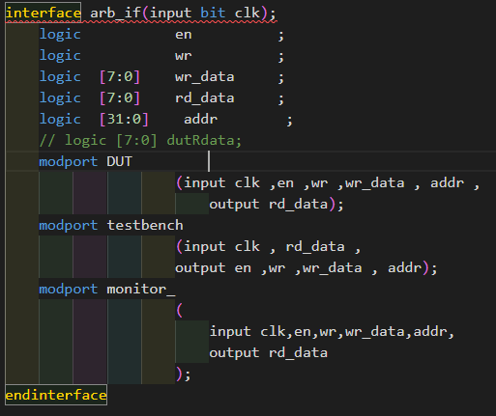

**然后实现dut，ref**

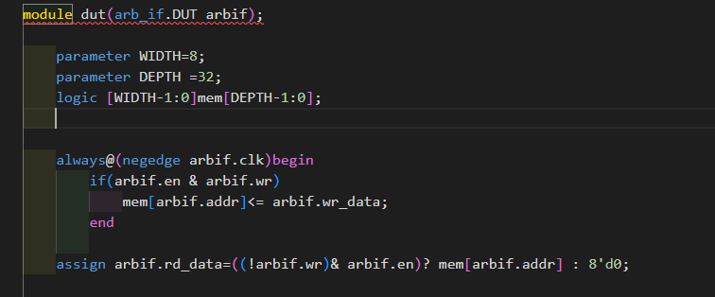

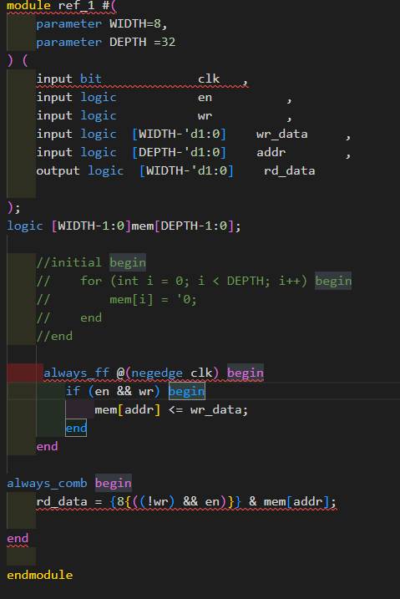

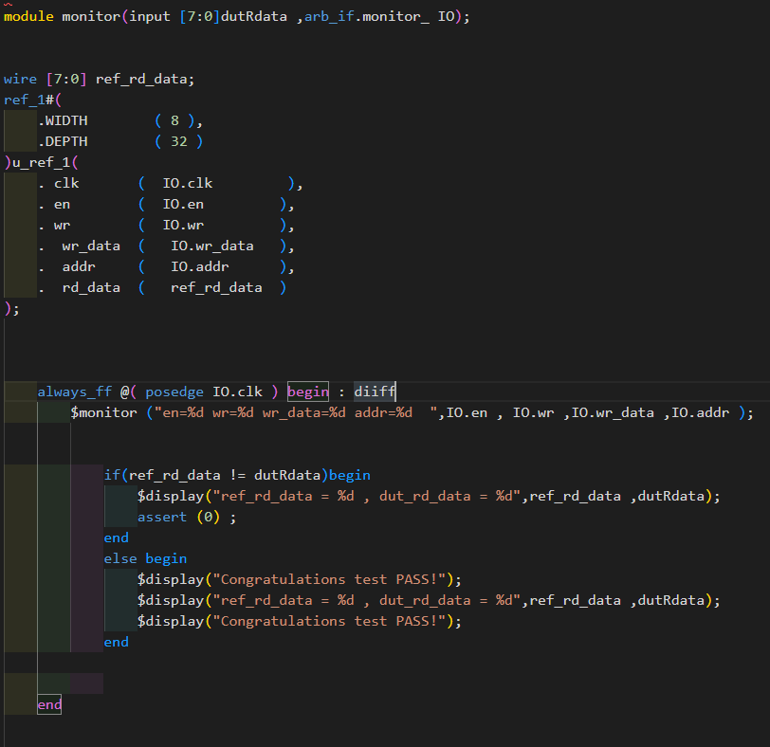

在mointor中监视读写行为，并dut和ref读数据作对比并打印

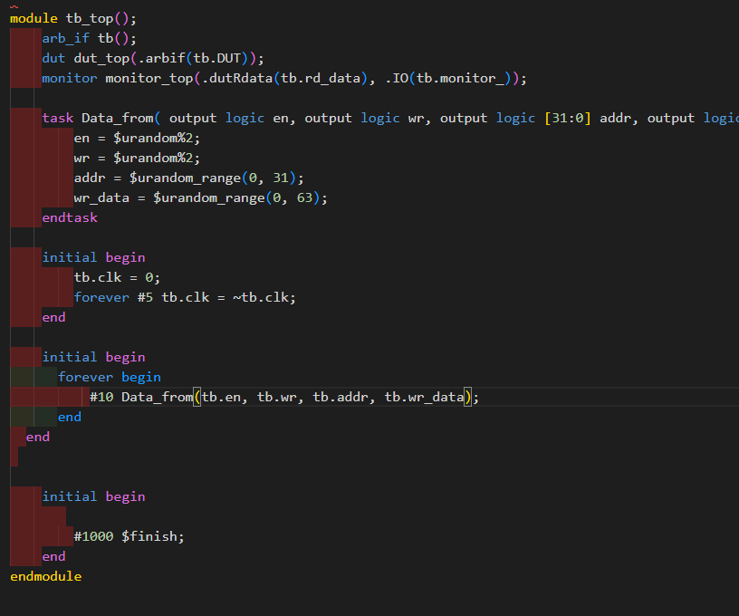

顶层测试模块，对读写使能，写地址/数据进行随机赋值，对dut和ref采用同样的激励进行diff

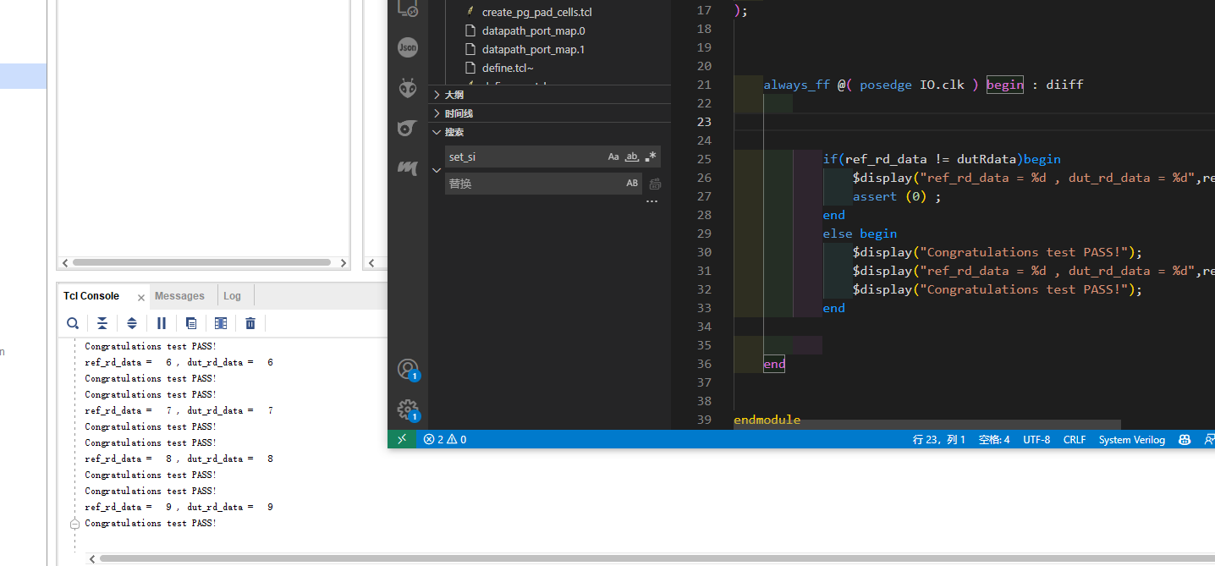

最后在vivado中打印测试结果

1. **实验总结**

第一次使用sv进行设计与验证，使用端口时候比verilog简洁太多，验证时利用搭建的平台进行系统验证，学习到了验证方法学的知识。